# Test Charter

Title: Vízfolyás tesztek

Objective: Víz folyásának logikáját

Scope: Víz folyás különböző esetekben

Tester's Name: Ignáth Dávid

Date: 2024.05.20

# Session Details

Session Duration: 11:30

Start Time: 12:30

End Time: 60 perc

# Exploration notes

Scenario 1: Víz folyása interakciók nélkül

Steps Taken: x gomb lenyomásával skippeltem mindenkit roundokon keresztül

Observations: A szerelők körönként kapnak egy pontot. A víz folyását a csöveken található nyilak jelzik.

Scenario 2: Víz folyása forrásra csatolt kilyukasztott csövekkel

Steps Taken: Egyik játékossal kilyukasztottam a forráshoz csatolt egyik csövet

Observations: Ha egy cső kilyukadt, megváltozik a mintázata. A szabotőrök, akkor nyernek pontot ha egy csőböl kifolyik a víz. Ez azt jelenti, hogy arra nem jár pont ha egy olyan csövet lyukasztanak ki amiben nem folyhat víz. Ha viszont a víz elér a ciszternához, akkor a szerelők kapnak 1 pontot.

Scenario 3: Víz folyása felvett csövekkel

Steps Taken: Felvettem mindkét csövet, ami a forráshoz van csatolva

Observations: A játék ugyanúgy kezeli a felvett csövet, mintha ki lenne lyukadva.Ez mindenképp egy helyes megoldás, mert tulajdonképpen a forrásból kifolyik az összes víz.

Scenario 4: Víz folyása elromlott pumpával

Steps Taken: Skippeltem köröket míg el nem romlott az a pumpa, ami össze van kötve a forrás felső csövével.

Observations: Senki nem kap pontot. Ennek a magyarázata az hogy a szerelők, azért nem kapnak pontot, mert nem tud a víz tovább folyni. A szabotőrök pedig azért nem mert nem folyik ki a víz sehonnan. Ez a működés helyes.

Scenario 5.Víz folyása elmozgatott csővel.

Tesztelés közben, rájöttem, hogy a szerelők csak egy csővel tudnak szerezni pontot. Ezt a csövet át akartam helyezni egy olyan helyre, ahol nem folyik a víz és megvizsgálni, hogy vajon kapnak-e pontot.

Steps taken: A ciszterna felső csövet felvettem és átraktam az alsó mellé.

A játék ekkor így néz ki:

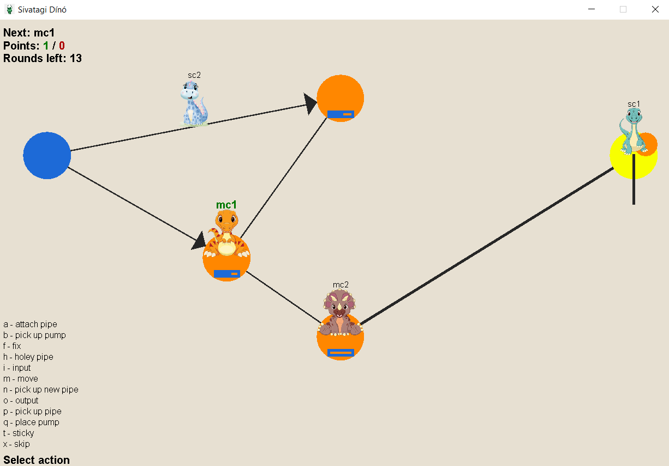

Egy kör elteltével egyik csapat sem kapott pontot, ami a megfelelő eredmény. A csőről még a víz folyását jelző nyíl is lekerült.

(Add more scenarios as needed)

# Findings and Insights

A játék előtti beállítások közel hibamentesek

Strengths: Responsive jól struktúrált,extrém esetekre jól felkészült layout

Weaknesses: Plain design

Bugs and Issues:

Bug ID: AddingNewPlayers01

Description: nem lehet minden játékos nevét megadni, ha sok játékost adunk hozzá

Severity: nagyon alacsony

Steps to Reproduce: 10 új játékost hozzáadni

Attachments:

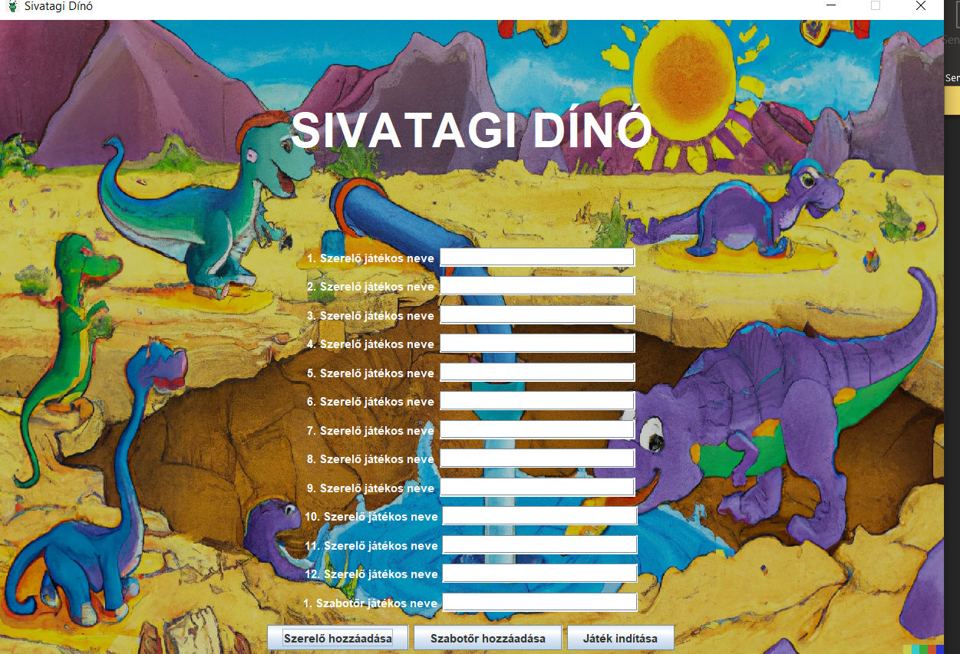

A 2. szabotőr játékosnak nem lehet nevet adni

# Debrief

Discussion Points: A csapattal konzultálás után megegyeztünk, hogy mivel a játékot 4-6 főre tervezték, ezért nem kell kijavítani a AddingNewPlayers01 bugot

Follow-Up Actions: A bugot dokumentálni, ha esetleg a jövőben ki szeretnénk terjeszteni a játékot 10+ főre.